智慧社区运营平台 SCOP

Smart Community Operation Platform

新一代AI+IoT社区生活运营平台

以家庭为服务单元，以老年家庭为核心服务对象，以订阅式社区生活服务为商业模式，以AI和IoT为技术底座，连接居民、家属、社区、物业、服务商和运营者，打造可持续运营的智慧社区服务生态。

一、架构设计
互联网平台+运营中台+IoT平台
一平台、五端、十大中心、四大运营体系
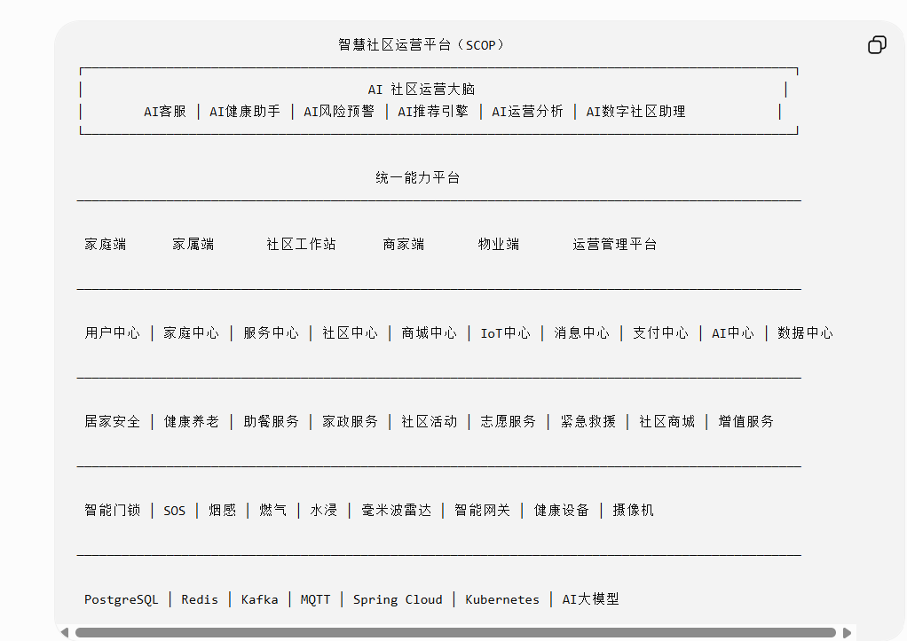
这是一个有潜力的方向，但目前智慧社区市场已经进入了**"从政府建设向市场化运营"**的阶段。如果仍然按照传统智慧社区（物业管理、社区治理、信息发布）的思路去做，很难形成持续盈利。
我建议你把产品定位从**"智慧社区管理平台"升级为"智慧社区运营平台"，核心不是管理，而是运营家庭用户，特别是老年家庭。**

一、市场分析
目前智慧社区主要分三类

第一类：政府主导型（已经比较成熟）
代表
民政局、街道办、社区工作站、网格中心、主要建设内容、人口管理、网格管理、事件上报、养老监管、社区公告、视频联网
特点
不赚钱
主要依靠财政投入
缺点
老百姓几乎不用
活跃度低
没有运营能力
建完以后利用率低

第二类：物业智慧社区
代表
物业APP
例如
万科、碧桂园、龙湖
主要功能

门禁

停车

缴费

报修

公告

特点
解决物业管理问题
不是居民生活平台
盈利模式有限。

第三类：互联网社区生活平台（未来方向）
例如
京东到家、美团、支付宝、社区团购等。
特点
围绕居民生活。
谁离居民生活最近，
谁就拥有最大的运营价值。
为什么老人市场最大？
我国60岁以上人口已经超过3亿，并且多数老人有以下共同特点：

独居老人越来越多

子女长期在外

不会使用复杂APP

有稳定养老金

愿意购买安全、健康、生活服务

因此，老人经济（银发经济）正在快速增长。
老人的核心需求是什么？
其实并不是AI，也不是智能家居，而是**"安心"**。
老人真正愿意付费的是：
有人关心我。
所以平台应该围绕这一点设计。
例如：
老人每天不用打开APP。
平台主动服务。

可以提供哪些服务？

第一类：家庭安全
这是付费率最高的服务。
例如：
安全守护包（39元/月）
包括：
老人家里安装：
门磁

烟感

燃气报警

水浸

人体存在

一键SOS

智能门锁

平台实时监测：
老人：
是否长时间没有活动？
晚上是否摔倒？
燃气是否泄漏？
门是否异常开启？
发现异常：
自动：
通知：

子女

社区工作站

社区网格员

物业

第二类：健康服务
例如
老人购买：
99元/月
包括
每天
血压
血糖
体温
睡眠
步数
上传平台。
平台可以：
健康分析
异常提醒
医生咨询
慢病管理。
以后还能接AI医生。

第三类：餐饮服务
非常大的市场。
例如：
老人不会做饭。
平台：
每日菜单
订餐
配送
营养分析
特殊餐
例如：
糖尿病餐
低脂餐
软食餐
老人直接订购。

第四类：陪伴服务
例如
陪诊
陪检
代买药
家政
护理
钟点工
聊天陪伴
这是养老最大的市场之一。

第五类：社区活动
很多老人愿意参加活动。
例如
太极
舞蹈
棋牌
旅游
义诊
健康讲座
平台：
报名
签到
评价
照片
积分。

社区工作站需要什么？
社区工作人员并不关心设备。
他们关心：
辖区有没有风险。
因此：
平台应该提供：
老人画像。
例如：
辖区：
1000位老人。
其中：
独居：
128
高龄：
86
失能：
23
慢病：
312
今天：
异常：
12
SOS：
1
燃气报警：
0
门磁异常：
3
连续24小时未活动：
2
工作站一眼就知道重点关注谁。

子女需要什么？
子女其实才是真正的付费人群。
他们最关心：
爸爸妈妈今天怎么样？
因此首页可以设计：
今天：
早餐吃了吗？
午饭吃了吗？
今天活动：
走路：
3000步
睡眠：
7小时
门：
正常
燃气：
正常
有人来访：
张阿姨
下午：
参加书法活动。
子女每天打开一次即可。

平台运营者需要什么？
这是最重要的一层。
平台不是卖软件。
而是运营。
运营后台主要关注：

用户运营
新增老人
活跃老人
付费老人
流失老人
续费率

服务运营
今天：
订餐：
128单
家政：
36单
陪诊：
8单
活动报名：
256人

商家运营
餐饮商家
养老机构
家政公司
医院
药店
维修
全部接入。
平台抽佣。

数据运营
例如：
哪个社区：
老人最多？
哪个社区：
订餐最多？
哪个社区：
健康服务最好？
哪些服务没人买？
平台不断优化。
我建议的平台整体架构
智慧社区运营平台
│
┌────────────────────────────────────────────────────┐
│ │
│ 家庭服务商城（订阅） │
│ │
└────────────────────────────────────────────────────┘
│ │ │ │
│ │ │ │
居家安全 健康服务 餐饮服务 社区活动
│ │ │ │
─────────────────────────────────────────────────────
- 运营中心（分析+推荐）
─────────────────────────────────────────────────────
│ │ │
家庭用户 社区工作站 平台运营者

盈利模式设计（建议采用"SaaS + 服务 + 生态"）
不要把盈利点放在软件授权，而是构建持续运营收入：
收入来源 | 收费对象 | 模式
家庭订阅 | 居民家庭 | 安全、健康、餐饮等月度套餐
增值服务 | 居民家庭 | 陪诊、家政、维修、护理等按次收费
服务佣金 | 商家 | 平台订单抽佣
SaaS平台 | 社区、物业、街道 | 平台租赁与运营服务
IoT设备 | 家庭 | 智能门锁、烟感、水浸、人体存在、紧急呼叫等设备销售或租赁
数据运营 | 政府、社区 | 匿名统计分析、养老服务评估（需符合数据合规要求）
我的建议：打造"1个平台 + 3个终端 + N类服务"
建议从产品规划开始就采用统一架构：
- 1个平台：智慧社区运营平台（统一用户、订单、支付、设备、AI分析、运营中心）。
- 3个终端：
- o
家庭端（老人、家属）：订阅服务、设备状态、健康管理、活动报名、生活服务。
o
o
社区工作站端：重点老人关怀、风险预警、服务协调、活动组织。
o
o
平台运营端：用户运营、商家管理、套餐管理、数据分析、营销活动。
o
- N类服务：围绕居家安全、健康管理、养老助餐、家政维修、文化活动、志愿服务、社区商业等持续扩展，形成开放的服务生态。
•

产品定位建议
与传统"智慧社区"不同，我建议把产品定位定义为：
以家庭为服务单元、以老年群体为核心用户、以智能物联和AI能力为支撑、以订阅运营为商业模式，连接居民、社区工作站、服务商和平台运营者的智慧社区运营平台。
这个定位兼顾了政府公共服务需求、社区运营需求和市场化盈利能力，也便于后续逐步扩展到家庭健康、智慧养老、社区商业、居家物联等更多业务场景。

第一章目录建议封面SCOP 智慧社区运营平台
产品蓝图（Product Blueprint）

第一章

项目背景与市场机遇
Version 1.0

1.1 国家政策背景包括：
数字中国
智慧城市
智慧社区
银发经济
社区养老
居家养老
- +行动计划
社区治理现代化
分析：为什么未来十年，智慧社区一定会持续发展。（这一部分引用国家公开政策，并结合解读。）
- 市场规模分析建议做图。例如：中国人口、家庭数量、社区数量、60岁老人、独居老人、市场规模
未来增长然后分析：养老市场社区服务IoTAI市场容量。最后形成：TAMSAMSOM这也是商业计划书必须有的内容。
- 行业发展趋势这一部分建议总结：过去：
智慧社区1.0物业。
智慧社区2.0政府。
智慧社区3.0数字社区。
智慧社区4.0AI运营社区。
说明：我们正好进入第四阶段。
- 行业痛点这一章建议不要写文字。而是：分别分析：居民老人子女物业社区政府服务商目前存在什么问题。最后：画一张：七大痛点图。
- 为什么现有平台失败？我认为这一节非常重要。例如：为什么：很多智慧社区没人用？原因：不是技术。而是：没有运营。分析：传统平台：建设
验收、结束
互联网平台：上线
↓
运营
↓
服务
↓
收入
↓
持续运营这是最大的区别。
- 为什么SCOP可以成功？这里开始提出：SCOP。提出：四大创新。例如：第一：家庭运营。第二：服务订阅。第三：AI运营。第四：IoT持续感知。形成：运营闭环。
- 商业机会建议画：居民
↓
家庭
↓
社区
↓
服务
↓
运营
↓
生态
↓
全国复制最后说明：SCOP不是软件。而是：社区运营基础设施。
- 本章总结最后总结：一句话。例如：未来社区竞争的核心，不再是智慧化建设，而是持续运营能力。SCOP以家庭数字运营为核心，以AI和IoT为底座，构建覆盖居民、社区、物业、服务商和政府的社区生活服务生态，为智慧社区从"建设型"向"运营型"转型提供数字基础设施。
HTML设计风格建议我建议整套《SCOP产品蓝图》统一采用科技白皮书风格，而不是普通网页。整体风格：
16:9宽屏阅读，适合会议展示和投屏。
深蓝 + 白色 + 科技蓝配色，体现平台和数字化气质。
左侧固定导航目录，可快速跳转章节。
顶部章节标题 + 版本信息。
大量信息图、架构图、流程图、数据图（SVG矢量绘制，保证高清）。
响应式布局，PC浏览器、平板和大屏均可阅读。
支持打印A4/PDF，方便商务交流。
我的建议（也是整个项目的工作方式）我建议，我们不要把它写成普通HTML文档。而是直接打造一套：《SCOP 产品蓝图（Product Blueprint）》预计规模：
12个章节
约300～500页内容
100+张原创架构图
300+产品功能图
50+业务流程图
完整商业计划书（BP）
完整PRD
完整技术架构
完整AI架构
完整IoT架构
完整运营体系
完整盈利模型
最终形成一套既能指导研发，又能用于政府汇报、客户演示、合作招商和融资路演的高质量产品体系。我建议从第一章开始，每一章都按照可直接发布的标准制作HTML，而不是简单的文档，这样整套蓝图最终就是一个专业的产品门户。

章节 | 内容 | 输出
第一章 | 项目背景与市场机遇 | HTML（白皮书）
第二章 | 产品定位与价值 | HTML
第三章 | 产品蓝图 | HTML
第四章 | 商业模式 | HTML
第五章 | 产品架构 | HTML
第六章 | AI战略 | HTML
第七章 | IoT战略 | HTML
第八章 | 技术架构 | HTML
第九章 | 运营体系 | HTML
第十章 | 商业计划书 | HTML
第十一章 | 三年规划 | HTML
第十二章 | 总结与展望 | HTML

